-----------------------------------------------------------------

Název příspěvku v češtině/slovenštině

Název příspěvku v angličtině

Jméno a příjmení autora
-----------------------------------------------------------------

Abstract:

Abstrakt v angličtině, abstrakt v angličtině, abstrakt v angličtině, abstrakt v angličtině, abstrakt v angličtině, abstrakt v angličtině, abstrakt v angličtině, abstrakt v angličtině, abstrakt v angličtině, abstrakt v angličtině, abstrakt v angličtině, abstrakt v angličtině.

Key words: Klíčová slova v angličtině.

Název kapitoly

Text, text, text, text, text, text, text, text, text, text, text, text, text, text, text, text, text, text, text, text, text, text, text, text, text, text, text, text, text, text, text, text, text, text, text, text, text, text, text, text, text, text, text, text, text, text, text, text, text, text, text, text, text, text, text, text, text, text, text, text, text, text, text, text, text, text, text, text, text, text, text, text, text, text, text, text, text, text, text, text, text, text, text, text, text, text, text, text, text, text, text, text, text, text, text, text, text, text, text, text, text, text, text, text, text, text, text, text, text, text, text, text, text, text, text, text, text.

„Přímá citace, přímá citace, přímá citace, přímá citace, přímá citace, přímá citace, přímá citace, přímá citace, přímá citace, přímá citace, přímá citace, přímá citace, přímá citace, přímá citace, přímá citace, přímá citace, přímá citace, přímá citace, přímá citace, přímá citace.“
(Řehák 1998: 124)

Text, text, text, text, text, text, text, text, text, text, text, text, text, text, text, text, text, text, text, text, text, text, text, text, text, text, text, text, text, text, text, text, text, text, text, text, text, text, text, text, text, text, text, text, text, text, text, text, text, text, text, text, text, text, text, text, text, text, text, text, text, text, text, text, text, text, text, text, text, text, text, text, text, text, text, text, text, text, text, text, text, text, text, text, text, text, text, text, text, text, text, text, text, text, text, text, text, text, text, text, text, text, text, text, text, text, text, text, text, text, text, text, text, text, text, text, text.

Tab. 1: Název tabulky

Zdroj: Zdroj tabulky

Obr. 1: Název obrázku

Zdroj: Zdroj obrázku

Text, text, text, text, text, text, text, text, text, text, text, text, text, text, text, text, text, text, text, text, text, text, text, text, text, text, text, text, text, text, text, text, text, text, text, text, text, text, text, text, text, text, text, text, text, text, text, text, text, text, text, text, text, text, text, text, text, text, text, text, text, text, text, text, text, text, text, text, text, text, text, text, text, text, text, text, text, text, text, text, text, text, text, text, text, text, text, text, text, text, text, text, text, text, text, text, text, text, text, text, text, text, text, text, text, text, text, text, text, text, text, text, text, text, text, text, text.

Název podkapitoly

Text, text, text, text, text, text, text, text, text, text, text, text, text, text, text, text, text, text, text, text, text, text, text, text, text, text, text, text, text, text, text, text, text, text, text, text, text, text, text, text, text, text, text, text, text, text, text, text, text, text, text, text, text, text, text, text, text, text, text, text, text, text, text, text, text, text, text, text, text, text, text, text, text, text, text, text, text, text, text, text, text, text, text, text, text, text, text, text, text, text, text, text, text, text, text, text, text, text, text, text, text, text, text, text, text, text, text, text, text, text, text, text, text, text, text, text, text.

Obr. 2: Název obrázku

Zdroj: Zdroj obrázku

Text, text, text, text, text, text, text, text, text, text, text, text, text, text, text, text, text, text, text, text, text, text, text, text, text, text, text, text, text, text, text, text, text, text, text, text, text, text, text, text, text, text, text, text, text, text, text, text, text, text, text, text, text, text, text, text, text, text, text, text, text, text, text, text, text, text, text, text, text, text, text, text, text, text, text, text, text, text, text, text, text, text, text, text, text, text, text, text, text, text, text.
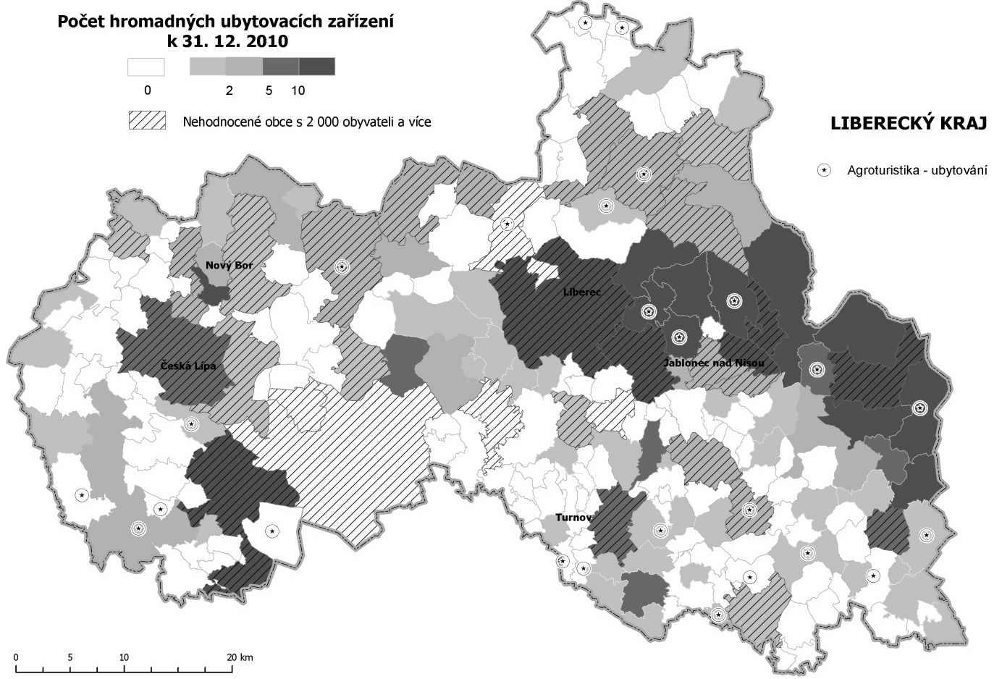

Obr. 3: Název obrázku

Zdroj: Zdroj obrázku

Název kapitoly

Text, text, text, text, text, text, text, text, text, text, text, text, text, text, text, text, text, text, text, text, text, text, text, text, text, text, text, text, text, text, text, text, text, text, text, text, text, text, text, text, text, text, text, text, text, text, text, text, text, text, text, text, text, text, text, text, text, text, text, text, text, text, text, text, text, text, text, text, text, text, text, text, text, text, text, text, text, text, text, text, text, text, text, text, text, text, text, text, text, text, text, text, text, text, text, text, text, text, text, text, text, text, text, text, text, text, text, text, text, text, text, text, text, text, text, text, text.

Poděkování, případně identifikace projektu, v rámci nejž byl příspěvek vypracován.

Použitá literatura

DOKOUPIL, J., 2002. Diferencující aspekty zkoumání hraničního efektu (na příkladu česko-bavorského a česko-slovenského pohraničí). In: BALEJ, M. a M. JEŘÁBEK, eds. Pohraničí, přeshraniční spolupráce a euroregiony. Ústí nad Labem: Univerzita J. E. Purkyně, s. 69–77. ISBN 80-7044-412-6.
HALÁS, M., 2005. Cezhraničné väzby, cezhraničná spolupráca: na príklade slovensko-českého pohraničia s dôrazom na jeho slovenskú časť. Bratislava: Univerzita Komenského. 152 s.
HALÁS, M. a P. KLADIVO, 2008. Ekonomický vývoj, väzby a spolupráca medzi Slovenskou a Českou republikou. Regionální studia. Roč. 2, č. 1, s. 9–15. ISSN 1803-1471.
HALÁS, M. a V. TOUŠEK, 2007. Cizinci a jejich pozice na trhu práce v regionu Jižní Morava. Geografická revue. Roč. 3, č. 1, s. 54–66. ISSN 1336-7072.
HAMPL, M., 2000. Pohraniční regiony České republiky: současné tendence rozvojové diferenciace. Geografie. Roč. 105, č. 3, s. 241–254. ISSN 1212-0014.
HORÁKOVÁ, M., 2011. Mezinárodní pracovní migrace v ČR. Bulletin č. 26. Praha: VÚPSV. 69 s.
HUSÁK, J. a J. WAGNEROVÁ, 2009. Rozvoj příhraničních regionů pohledem teorií regionálního rozvoje. Acta regionalia et environmentalica. Roč. 6, č. 1, s. 6–10. ISSN 1336-9253.
JEŘÁBEK, M., ed., 2001. Reflexe regionálního rozvoje pohraničí České republiky. Praha: Sociologický ústav AV ČR. 107 s. ISBN 80-85950-85-5.
JEŘÁBEK, M., J. DOKOUPIL a T. HAVLÍČEK et al., 2004. České pohraničí – bariéra nebo prostor zprostředkování? Praha: Academia. 296 s. 80-200-1051-3.
ŘEHÁK, S., 1998. Kontakty se Slovenskem na moravsko-slovenském pomezí: role vzdálenosti hranic. In: BORECKÝ, D. a E. HOFMANN, eds. Geografie X. Brno: Katedra geografie Pedagogické fakulty MU, s. 122–126. ISBN 80-210-1784-8.
ŘEHÁK, S. a P. DANĚK, 1997. Změny prostorových interakcí v názorech obyvatel moravsko-slovenského pomezí. Zpráva grantového projektu GA ČR č. 205/95/1184. Brno: PřF MU. 35 s.
SLAVÍK, V. a M. HALÁS, 1998. Cezhraničné väzby a cezhraničná spolupráca SR a ČR na príklade okresu Skalica. In: Geografické informácie 5. Nitra: FPV UKF, s. 65–75. ISBN 80-85183-98-6.
TOUŠEK, V., 1999. Aktuální tendence v zaměstnávání občanů Slovenska v ČR. In: Sborník z mezinárodní konference Regionální spolupráce ’99. Karviná: Slezská univerzita Opava, Obchodně podnikatelská fakulta v Karviné, s. 307–311. ISBN 80-7248-026-X.
TOUŠEK, V. a B. TOMŠÍČKOVÁ, 2000. Občané Slovenska v České republice sedm let po rozdělení ČSFR (regionálně geografická analýza kontaktů). In: HLAVÁČEK, A. a J. VYSTOUPIL, eds. III. mezinárodní kolokvium o regionálních vědách. Sborník referátů. Brno: Masarykova univerzita, s. 153–165. ISBN 80-210-2490-9.
VAISHAR, A. a J. ZAPLETALOVÁ, 2005. Marginalizace moravsko-slovenského pohraničí. In: NOVOTNÁ, M., ed. Problémy periferních oblastí. Praha: Katedra sociální geografie a regionálního rozvoje Univerzity Karlovy v Praze, s. 167–176. ISBN 80-86561-21-6.

Zdroje dat

ČSÚ, 1994. Dojížďka do zaměstnání: podle výsledků sčítání lidu, domů a bytů 1991. Praha: Český statistický úřad. 36 s.
ČSÚ, 2009–2010. Vývoj obyvatelstva ČR v roce 2008–2009. Praha: Český statistický úřad [cit. 2011-09-08]. Dostupné z: http://www.czso.cz/csu/2010edicniplan.nsf/publ/4007-10-.
ČSÚ, 2010. Cizinci v ČR 2010. Praha: Český statistický úřad, [cit. 2011-09-10]. Dostupné z: http://www.czso.cz/csu/2010edicniplan.nsf/ publ/1414-10-2010.
ŠÚ SR, 2011. Databáza RegDat – Demografia. Bratislava: Štatistický úrad Slovenskej republiky, [cit. 2011-09-10]. Dostupné z: http://px-web.statistics.sk/PXWebSlovak/.
ÚIV, 2002–2010. Statistická ročenka školství 2002/2003 – 2009/2010. Praha: Ústav pro informace ve vzdělávání, [cit. 2011-09-08]. Dostupné z: http://www.uiv.cz/clanek/512/1857.

Škola nebo pracoviště autora.
Poznámka pod čarou.

